**HH6. CHUYÊN ĐỀ 3: ĐIỂM, ĐƯỜNG THẲNG, ĐOẠN THẲNG VÀ TAM GIÁC**

**CHỦ ĐỀ 1: ĐIỂM, ĐƯỜNG THẲNG, TIA**

**PHẦN I. TÓM TẮT LÝ THUYẾT**

**I. ĐIỂM, ĐƯỜNG THẲNG, BA ĐIỂM THẲNG HÀNG**

1. Vị trí của điểm và đường thẳng

Điểm  thuộc đường thẳng , kí hiệu .



Điểm  không thuộc đường thẳng , kí hiệu .



2. Ba điểm , ,  thẳng hàng khi chúng cùng thuộc một đường thẳng; ba điểm , ,  không thẳng hàng khi chúng không cùng thuộc bất kì đường thẳng nào.



3. Trong ba điểm thẳng hàng có một điểm và chỉ một điểm nằm giữa hai điểm còn lại.

4. Nếu có một điểm nằm giữa hai điểm khác thì ba điểm đó thẳng hàng.

5. Quan hệ ba điểm thẳng hàng còn được mở rộng thành 4, 5, 6... điểm thẳng hàng.

**II. ĐƯỜNG THẲNG ĐI QUA HAI ĐIỂM**

1. Có một đường thẳng và chỉ có một đường thẳng đi qua hai điểm phân biệt  và .

2. Có ba cách đặt tên đường thẳng:

Dùng một chữ cái in thường: đường thẳng , đường thẳng , đường thẳng , đường thẳng ...



Dùng hai chữ cái in thường: đường thẳng , đường thẳng , đường thẳng ...



Dùng hai chữ cái in hoa: đường thẳng , đường thẳng ...



3. Vị trí của hai đường thẳng phân biệt:

Hoặc không có giao điểm nào (gọi là hai đường thẳng song song).

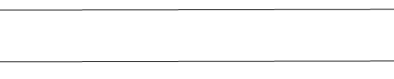

Hoặc chỉ có một giao điểm (gọi là hai đường thẳng cắt nhau).



4. Muốn chứng minh hai hay nhiều đường thẳng trùng nhau ta chỉ cần chứng tỏ chúng có hai giao điểm,

5. Ba (hay nhiều) đường thẳng cùng đi qua một điểm gọi là ba (hay nhiều) đường thẳng đồng quy. Muốn chứng minh nhiều đường thẳng đồng quy ta có thể xác định giao điểm của hai đường thẳng nào đó, rồi chứng minh các đường thẳng còn lại đều đi qua giao điểm này.

**III. TIA**

|  |  |
| --- | --- |
| 1**.** Hình gồm điểm  và một phần đường thẳng bị chia ra bởi  là một tia gốc . |  |

Khi đọc (hay viết) tên một tia, ta phải đọc (hay viết) tên gốc trước.

|  |  |
| --- | --- |
| 2**.** Hai tia chung gốc  và  tạo thành đường thẳng  gọi là hai tia đối nhau. |  |

Mỗi điểm trên đường thẳng là gốc chung của hai tia đối nhau.

|  |  |
| --- | --- |
| 3.Hai tia trùng nhau  và  nếu hai tia có giao điểm khác gốc . |  |

4. Quan hệ giữa một điểm nằm giữa hai điểm với hai tia đối nhau, hai tia trùng nhau:

Xét  điểm , ,  thẳng hàng.

Nếu tia  và tia  đối nhau thì điểm  nằm giữa  và .



Ngược lại nếu  nằm giữa  và  thì:

* Hai tia ,  đối nhau.
* Hai tia ,  trùng nhau; hai tia ,  trùng nhau.

**PHẦN II. CÁC DẠNG BÀI**

**Dạng 1: Bài toán trồng cây thẳng hàng.**

***I. Phương pháp giải***

*Các cây thẳng hàng là các cây cùng nằm trên một đường thẳng.*

*Giao điểm của hai hay nhiều đường thẳng là vị trí của 1 cây thỏa mãn bài toán.*

***II. Bài toán***

**Bài 1:** Có 9 cây, hãy trồng thành 8 hàng sao cho mỗi hàng có 3 cây.

***Lời giải***

Theo hình 1 (mỗi điểm trên hình vẽ là một cây).

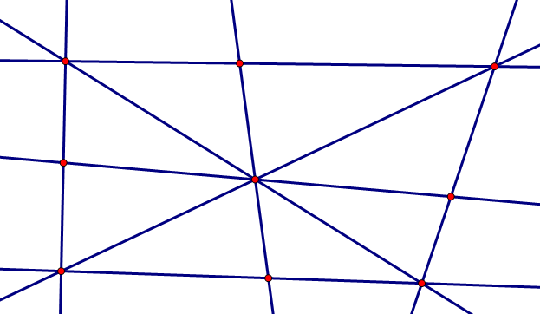

**Hình 1**

**Bài 2:** Hãy vẽ sơ đồ trồng 10 cây thành 5 hàng, mỗi hàng 4 cây (Giải bằng 4 cách).

***Lời giải***

|  |  |
| --- | --- |
|  |  |
| Cách 1 | Cách 2 |
|  |  |
| Cách 3 | Cách 4 |

**Dạng 2: Đếm số đường thẳng tạo thành từ các điểm cho trước**

***I. Phương pháp giải***

Cho biết có  điểm, trong đó không có  điểm nào thẳng hàng ( và ).

Kẻ từ một điểm bất kỳ với  điểm còn lại được  đường thẳng.

Làm như vậy với  điểm nên có  đường thẳng. Nhưng mỗi đường thẳng được tính  lần.

Do vậy số đường thẳng vẽ được là  đường thẳng.

***II. Bài toán***

**Bài 1:** Cho 5 điểm phân biệt trong đó không có ba điểm nào thẳng hàng. Kẻ các đường thẳng đi qua các cặp điểm đó. Có tất cả bao nhiêu đường thẳng?

***Lời giải***

Cách 1: Vẽ hình rồi liệt kê các đường thẳng đó (Chỉ dùng khi chỉ có ít điểm).

Cách 2: Bằng cách tính:

Lấy một điểm bất kì (chẳng hạn điểm ), còn lại 4 điểm phân biệt ta nối điểm  với 4 điểm còn lại đó được 4 đường thẳng.

Với 5 điểm đã cho ta có: 4 đường × 5 điểm.

Nhưng với cách làm trên, mỗi đường ta đã tính hai lần.

Chẳng hạn, khi chọn điểm  ta nối  với , ta có đường thẳng . Nhưng khi chọn điểm , ta nối  với , ta cũng có đường thẳng .

Hai đường thẳng này trùng nhau nên ta chỉ tính là một đường.

Vậy số đường thẳng vẽ được là:  (đường thẳng).

**Bài 2:** Cho  điểm ( và ) trong đó không có ba điểm nào thẳng hàng. Cứ qua hai điểm ta vẽ được một đường thẳng. Biết rằng có tất cả  đường thẳng. Tính .

***Lời giải***

Ta có  nên .

Vậy .

**Bài 3:** Cho  điểm, trong đó có  điểm thẳng hàng. Cứ qua  điểm, ta vẽ một đường thẳng. Tìm , biết vẽ được tất cả  đường thẳng.

***Lời giải***

Giả sử trong  điểm, không có  điểm nào thẳng hàng. Khi đó, số đường thẳng vẽ được là:

.

Trong  điểm không có  điểm nào thẳng hàng. Số đường thẳng vẽ được là: .

Vì có  điểm thẳng hàng nên qua  điểm này ta chỉ vẽ được  đường thẳng.

Ta có:  

Vậy .

**Bài 4:**

a) Cho bốn điểm , , ,  trong đó không có ba điểm thẳng hàng. Cứ qua hai điểm ta kẻ được một đường thẳng. Hỏi có bao nhiêu đường thẳng?

b) Cũng hỏi như trên với 5 điểm?

***Lời giải***

a) Qua  kẻ được 3 đường thẳng , , .

Qua  kẻ được 2 đường thẳng , .

Qua  kẻ được 1 đường thẳng .

Qua  không còn kẻ thêm được đường thẳng nào mới.

Vậy số đường thẳng vẽ được là: (đường thẳng).

b) Nếu cho 5 điểm , , , ,  trong đó không có 3 điểm nào thẳng hàng thì

Qua  kẻ được 4 đường thẳng , , , .

Qua  kẻ được 3 đường thẳng , , .

Qua  kẻ được 2 đường thẳng , .

Qua  kẻ được 1 đường thẳng .

Qua  không còn kẻ thêm được đường thẳng nào mới.

Vậy số đường thẳng vẽ được là:  (đường thẳng).

**Bài 5:**

a) Có  điểm trong đó không có ba điểm nào thẳng hàng. Cứ qua hai điểm ta vẽ được một đường thẳng. Hỏi vẽ được tất cả bao nhiêu đường thẳng?

Nếu thay  điểm bởi  điểm ( và ) thì số đường thẳng là bao nhiêu?

b) Cho  điểm trong đó có đúng  điểm thẳng hàng, ngoài ra không có ba điểm thẳng hàng. Vẽ các đường thẳng đi qua các cặp điểm. Hỏi vẽ được tất cả bao nhiêu đường thẳng?

***Lời giải***

a) Kẻ từ một điểm bất kỳ tới các điểm còn lại vẽ được  đường thẳng.

Làm như vậy với điểm nên có  (đường thẳng).

Nhưng mỗi đường thẳng đã được tính  lần.

Do vậy số đường thẳng thực sự có là:  (đường thẳng).

Lập luận tương tự có  điểm thì có:  (đường thẳng).

b) Nếu  điểm đã cho không có ba điểm nào thẳng hàng thì số đường thẳng vẽ được  đường thẳng (câu a).

Với  điểm, không có điểm nào thẳng hàng vẽ được:  (đường thẳng)

Còn nếu  điểm này thẳng hàng thì chỉ vẽ được  đường thẳng.

Do vậy số đường thẳng bị giảm đi là:  (đường thẳng)

Số đường thẳng cần tìm là:  (đường thẳng)

**Bài 6:**

a) Cho  đường thẳng trong đó bất kỳ hai đường thẳng nào cũng cắt nhau, không có ba đường thẳng nào cùng đi qua một điểm. Tính số giao điểm có được.

b) Cho  đường thẳng (, ) trong đó bất kỳ hai đường thẳng nào cũng cắt nhau, không có ba đường thẳng nào cũng đi qua một điểm. Biết rằng số giao điểm của các đường thẳng đó là .

Tính .

***Lời giải***

a) Mỗi đường thẳng cắt  đường thẳng còn lại tạo thành  giao điểm.

Có  đường thẳng nên có  giao điểm, nhưng mỗi giao điểm đã được tính hai lần nên chỉ có:

 (giao điểm)

Nếu thay  bởi  ( và ) thì số giao điểm có được là:  (giao điểm)

b) Theo câu a ta có: .

Vậy .

**Bài 7:** Cho  điểm phân biệt, trong đó có đúng 3 điểm thẳng hàng. Hỏi có bao nhiêu đường thẳng tạo bởi hai trong  điểm đó?

***Lời giải***

Số đường thẳng tạo bởi  điểm phân biệt là:  (đường thẳng).

Số đường thẳng tạo bởi 3 điểm không thẳng hàng là:  (đường thẳng).

Theo bài ra vì có 3 điểm thẳng hàng nên số đường thẳng giảm đi là:  (đường thẳng).

Vậy số đường thẳng tạo thành là:  (đường thẳng)

**Bài 8:** Cho  điểm trong đó chỉ có  điểm thẳng hàng. Tính số đường thẳng đi qua hai trong  điểm trên.

***Lời giải***

Qua  điểm trong đó không có 3 điểm nào thẳng hàng ta vẽ được:

(đường thẳng)

Do có  điểm thẳng hàng nên số đường thẳng bớt đi là:  (đường thẳng)

Vậy qua  điểm trong đó chỉ có  điểm thẳng hàng ta vẽ được:

(đường thẳng)

**Bài 9:** Trên tia  vẽ các điểm ; ; . Nếu trong mặt phẳng chứa tia  vẽ thêm các điểm ; ; ; ...; ;. Trong các điểm ; ; ; ...; ;  có đúng 3 điểm thẳng hàng và cứ qua hai điểm ta vẽ được một đường thẳng. Có tất cả bao nhiêu đường thẳng như thế? Tại sao?

**Lời giải**

Giả sử trong các điểm ; ; ; ...; ;   không có ba điểm nào thẳng hàng.

Từ một điểm bất kỳ trong  ta vẽ được  đường thẳng qua các điểm còn lại trong .

Làm như thế với  điểm ta được  (đường thẳng).

Nhưng mỗi đường thẳng đã được tính 2 lần nên tất cả có  (đường thẳng).

Qua 3 điểm thẳng hàng chỉ vẽ được 1 đường thẳng. Nếu 3 điểm này không thẳng hàng sẽ vẽ được số đường thẳng là:  (đường thẳng).

Vì trong  có đúng ba điểm thẳng hàng nên số đường thẳng giảm đi là  (đường thẳng)

Vậy số đường thẳng cần tìm là:  (đường thẳng).

**Dạng 3: Tính số giao điểm của các đường thẳng**

***I. Phương pháp giải***

* Hai đường thẳng cắt nhau tại 1 điểm (1 giao điểm).
* Nếu có  đường thẳng trong đó bất cứ hai đường thẳng nào cũng cắt nhau, không có ba đường thẳng nào đồng quy.

Ta thấy cứ một đường thẳng trong  đường thẳng đã cho cắt  đường thẳng còn lại tạo thành  giao điểm.

Vì có  đường thẳng nên số giao điểm sẽ là :  (giao điểm)

Nhưng mỗi giao điểm đã được tính 2 lần nên số giao điểm thực tế là :  (giao điểm).

Vậy có  đường thẳng trong đó bất cứ hai đường thẳng nào cũng cắt nhau, không có ba đường thẳng nào đồng quy thì số giao điểm là: .

***\* Chú ý:*** *Nếu biết số giao điểm thì tìm được số đường thẳng.*

***II. Bài toán***

**Bài 1:** Vẽ bốn đường thẳng đôi một cắt nhau. Số giao điểm (của hai đường thẳng hay nhiều đường thẳng) có thể là bao nhiêu?

***Lời giải***

Khi vẽ bốn đường thẳng có thể xảy ra các trường hợp sau:

a) Bốn đường thẳng đó đồng quy: có một giao điểm.

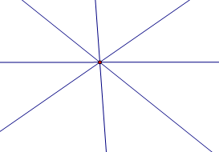

b) Có ba đường thẳng đồng quy, còn đường thẳng thứ tư cắt ba đường thẳng đó: có 4 giao điểm.

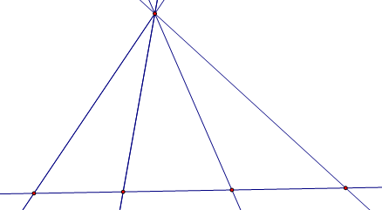

c) Không có ba đường thẳng nào đồng quy (đôi một cắt nhau): có 6 giao điểm.

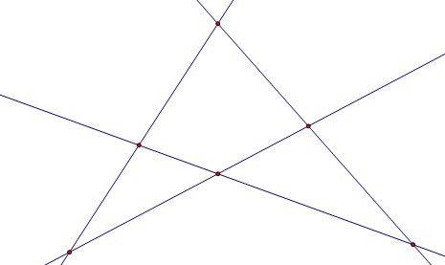

**Bài 2:** Trên mặt phẳng có bốn đường thẳng. Số giao điểm của các đường thẳng có thể bằng bao nhiêu?

***Lời giải***

Bài toán đòi hỏi phải xét đủ các trường hợp:

a) Bốn đường thẳng đồng quy: có  giao điểm.

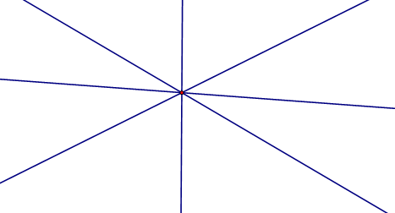

b) Có đúng ba đường thẳng đồng quy:

Có hai đường thẳng song song:  giao điểm.

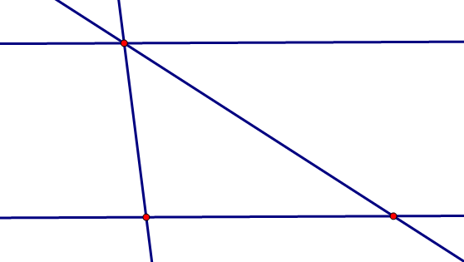

Không có hai đường thẳng nào song song:  giao điểm.

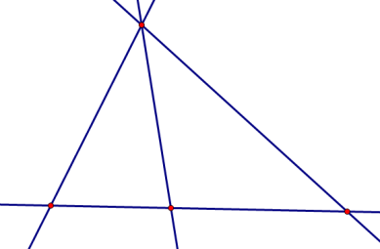

b) Không có ba đường thẳng nào đồng quy.

Bốn đường thẳng song song:  giao điểm.

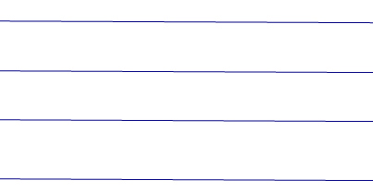

Có đúng ba đường thẳng song song:  giao điểm.

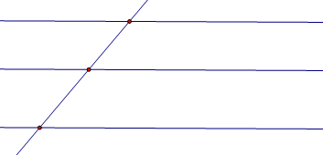

Có hai cặp đường thẳng song song:  giao điểm.

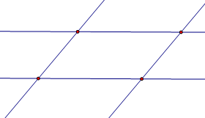

Có đúng một cặp đường thẳng song song:  giao điểm.

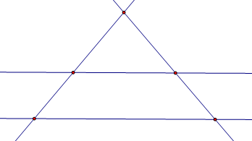 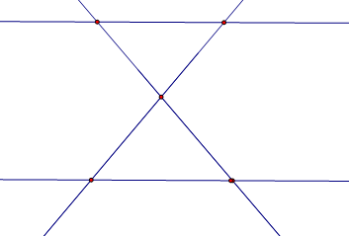

Không có hai đường thẳng nào song song:  giao điểm.



**Bài 3:** Cho  đường thẳng trong đó bất cứ hai đường thẳng nào cũng cắt nhau và không có ba đường thẳng nào cùng đi qua một điểm. Tính số giao điểm của chúng.

***Lời giải***

Mỗi đường thẳng cắt  đường thẳng còn lại nên tạo ra  giao điểm.

Có  đường thẳng nên có:  (giao điểm).

Do mỗi giao điểm được tính hai lần nên số giao điểm là:  (giao điểm)..

Vậy số giao điểm là  (giao điểm).

**Bài 2:** Cho  đường thẳng trong đó bất kì 2 đường thẳng nào cũng cắt nhau. Không có 3 đường thẳng nào đồng quy. Tính số giao điểm của chúng.

***Lời giải***

Mỗi đường thẳng cắt  đường thẳng còn lại tạo nên  giao điểm. Mà có  đường thẳng

nên có:  giao điểm. Nhưng mỗi giao điểm được tính 2 lần.

Vậy số giao điểm thực tế là:  (giao điểm).

**Bài 3:** Cho  đường thẳng trong đó bất cứ hai đường thẳng nào cũng cắt nhau, không có ba đường thẳng nào đồng quy. Biết rằng số giao điểm của các đường thẳng đó là . Tính .

***Lời giải***

Trong  đường thẳng trong đó bất cứ hai đường thẳng nào cũng cắt nhau, không có ba đường thẳng nào đồng quy, số giao điểm của các đường thẳng đó là .

Mà số giao điểm là , nên : .

Vậy .

**Dạng 4. Xác định tia, hai tia đối nhau, hai tia trùng nhau**

***I. Phương pháp giải***

Để xác định tia, hai tia đối nhau hay trùng nhau, cần lưu ý các điều sau:

* Để nhận biết tia cần để ý tới gốc và phần đường thẳng bị chia ra bởi gốc.
* Hai tia đối nhau hoặc hai tia trùng nhau đều phải có điều kiện chung gốc. Mỗi điểm nằm trên đường thẳng là gốc chung của hai tia đối nhau.
* Hai tia trùng nhau là hai tia chung gốc và chung phần đường thẳng bị chia ra bởi gốc.

***II. Bài toán***

**Bài 1:** Vẽ hai tia ,  đối nhau. Lấy điểm  thuộc tia , điểm  và điểm  thuộc tia 

sao cho  nằm giữa hai điểm  và . Vì sao có thể khẳng định được :

a) Hai tia ,  đối nhau.

b) Hai tia ,  đối nhau.

***Lời giải***

|  |
| --- |
| **C:\Users\ADMIN\Desktop\1.1.PNG** |
|  |

a) Điểm  thuộc tia  ; điểm  thuộc tia . Vậy tia  trùng với tia ; tia  trùng với tia . Do hai tia ,  đối nhau nên hai tia ,  đối nhau 

b) Điểm nằm giữa hai điểm và nên hai tia  và  trùng nhau .

Từ  và  suy ra hai tia ,  đối nhau.

**Bài 2:** Vẽ hai đường thẳng  và  cắt nhau tại .

1) Kể tên các tia đối nhau.

2) Trên tia  lấy điểm , trên tia  lấy điểm . Kể tên các tia trùng nhau*.*

***Lời giải***

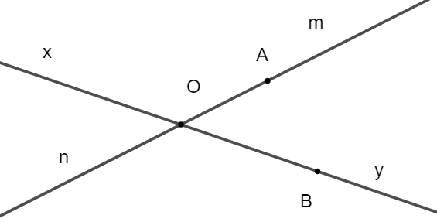

*Hình 1*

1) Các tia đối nhau là :

+ Tia  là tia đối của tia ;

+ Tia  là tia đối của tia .

2) Các tia trùng nhau là :

+ Tia  trùng tia ;

+ Tia  trùng tia .

**Bài 3:**

Cho điểm  và  nằm trên đường thẳng . Tìm vị trí điểm A để điểm  nằm giữa hai điểm  và .

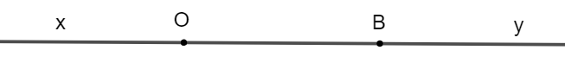

***Lời giải***

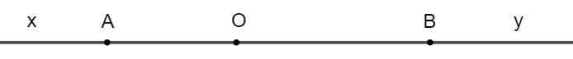

*Hình 2*

Muốn có điểm  nằm giữa hai điểm  và , thì ba điểm , ,  phải thẳng hàng. Mà

+  và  nằm trên đường thẳng , vậy phải nằm trên đường thẳng .

+  nằm giữa  và , nên  phải thuộc tia đối của tia . Vậy  phải nằm trên tia .

Từ đó suy ra cách tìm điểm  là điểm bất kì trên tia .

**Bài 4:** Cho điểm  thuộc đường thẳng . Lấy điểm  thuộc tia , điểm  thuộc tia .

a) Tìm các tia đối của tia .

b) Tìm các tia trùng với tia .

c) Trên hình vẽ có bao nhiêu tia? (Hai tia trùng nhau chỉ kể là một tia)

***Lời giải***

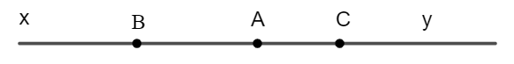

a) Các tia đối của tia  là tia  và  (Hai tia này chỉ là một).

b) Tia trùng với tia  là tia .

c) Trên hình vẽ có tất cả có 6 tia, đó là: Tia , tia , tia , tia , tia , tia .

**Bài 5:** Trên tia  lấy  điểm khác điểm . Có bao nhiêu tia trùng với tia  trong hình vẽ?

***Lời giải***

Với mỗi điểm khác điểm  trên tia  ta được một tia gốc  trùng với tia .

Do đó, trên tia  có  điểm khác điểm  thì có  tia gốc  trùng với tia .

**Bài 6:** Cho bốn đường thẳng cắt nhau và không có ba đường thẳng nào đồng quy. Trên hình có bao nhiêu tia?

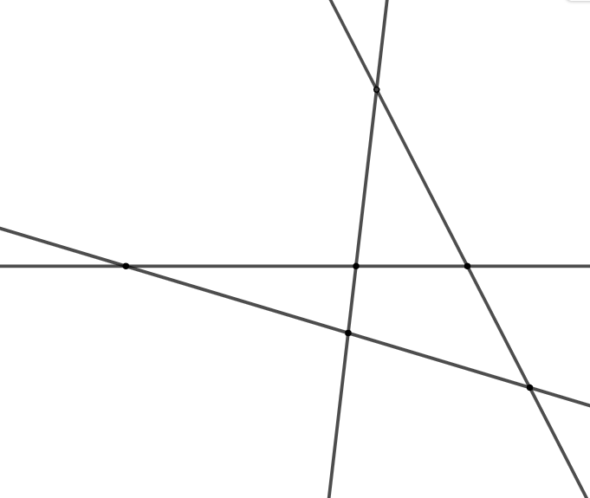

***Lời giải***

Cứ hai đường thẳng bất kì (trong bốn đường thẳng đã cho) cắt nhau sẽ tạo ra bốn tia.

Số cách chọn ra hai đường thẳng trong bốn đường thẳng là:  (cách)

Do đó trên hình vẽ có số tia là:  (tia)

**Bài 7:** Cho ba đường thẳng , ,  cắt nhau đôi một tạo thành ba giao điểm ,  , trong đó  là giao điểm của  và  ; là giao điểm của  và ;  là giao điểm của  và .

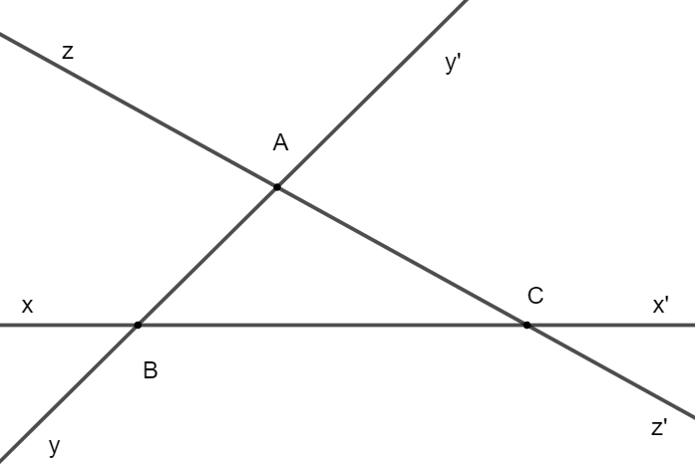

a) Trên hình vẽ có bao nhiêu tia? Kể tên các tia đó.

b) Có bao nhiêu cặp tia đối nhau? Kể tên các tia đó.

c) Kể tên các tia trùng nhau.

***Lời giải***



a) Tại mỗi giao điểm  , ,  có  tia nên trên hình vẽ có  tia.

+ Các tia gốc :, , , .

+ Các tia gốc: , , , .

+ Các tia gốc : , , , .

b) Có  cặp tia đối nhau:

 và ;  và ;  và ;  và ;  và ;  và .

c) Các tia trùng nhau

+ Các tia trùng nhau gốc :  và ;  và .

+ Các tia trùng nhau gốc :  và ;  và .

+ Các tia trùng nhau gốc :  và ;  và .

**Dạng 5. Xác định điểm nằm giữa hai điểm**

***I.Phương pháp giải***

Để xác định điểm nằm giữa hai điểm khác, ta sử dụng lưu ý nếu hai tia  và  là hai tia đối nhau thì điểm  nằm giữa hai điểm  và .

***II.Bài toán***

**Bài 1:** Cho điểm  nằm giữa hai điểm  và ; điểm  nằm giữa hai điểm  và ; điểm  nằm giữa hai điểm  và .

a) Nêu tên các tia trùng nhau gốc .

b) Chứng tỏ rằng điểm  nằm giữa hai điểm  và .

***Lời giải***

C:\Users\ADMIN\Desktop\2.1.PNG

a) Điểm  nằm giữa hai điểm  và  nên hai tia  và  trùng nhau 

Điểm  nằm giữa hai điểm và  nên hai tia và  trùng nhau 

b) Điểm  nằm giữa hai điểm  và  nên hai tia  và  đối nhau 

Từ , ,  suy ra hai tia ,  đối nhau do đó điểm  nằm giữa hai điểm  và .

**Bài 2**: Trên đường thẳng  lấy một điểm . Lấy điểm  trên tia , điểm  trên tia  ( và  khác điểm ).

a) Trong ba điểm , ,  điểm nào nằm giữa hai điểm còn lại?

b) Lấy điểm  nằm giữa  và . Giải thích vì sao điểm  nằm giữa hai điểm  và .

***Lời giải***

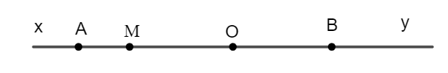

a) Vì điểm  thuộc đường thẳng  nên  và  là hai tia đối nhau. Điểm ,  nên hai tia  và  đối nhau, do đó điểm  nằm giữa  và .

b) Điểm  nằm giữa hai điểm  và  nên hai tia  và  trùng nhau. 

Mặt khác, hai tia  và  đối nhau. 

Nên từ  và  suy ra hai tia  và đối nhau.

Do đó điểm  nằm giữa hai điểm , .

**Bài 3**: Cho tia  và hai điểm ,  sao cho  và  đều là tia đối của tia  .

a) Nêu nhận xét vị trí hai tia  và .

b) Nhận xét vị trí ba điểm , , .

c) Có thể khẳng định điểm  nằm giữa  và  không?

***Lời giải***

|  |  |
| --- | --- |
| C:\Users\ADMIN\Desktop\2.3.PNG  Trường hợp 1 | C:\Users\ADMIN\Desktop\2.4.PNG  Trường hợp 2 |

a) Vì tia  và tia  đều là tia đối của tia  nên hai tia  và  trùng nhau.

b) Vì theo câu tia  và tia  trùng nhau nên ba điểm , ,  thẳng hàng.

c) Không thể khẳng định điểm  nằm giữa hai điểm  và .

**Bài 4:** Cho ba điểm , ,  sao cho điểm  nằm giữa hai điểm  và .

a) Vẽ điểm  thuộc tia  sao cho điểm  nằm giữa hai điểm  và .

b) Vẽ điểm  thuộc tia  sao cho điểm  nằm giữa  và .

c) Giải thích vì sao trong cả hai câu a và b điểm  nằm giữa hai điểm  và .

***Lời giải***

a)

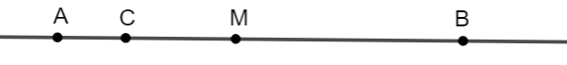

b)

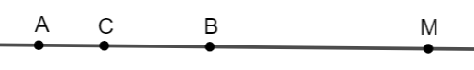

c) Điểm  thuộc tia  và  không trùng  nên tia  và  trùng nhau 

Điểm  nằm giữa  và  nên  và  là hai tia đối nhau 

Từ  và  suy ra các tia  và  đối nhau nên điểm  nằm giữa hai điểm  và .

**Bài 5:** Cho bốn điểm , , ,  sao cho  nằm giữa  và , điểm  nằm giữa hai điểm  và . Vì sao điểm  nằm giữa hai điểm  và .

***Lời giải***

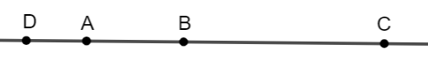

Vì điểm  nằm giữa hai điểm  và  nên  và  là hai tia đối nhau 

Vì điểm  nằm giữa hai điểm  và  nên  và  là hai tia trùng nhau 

Từ  và  ta có  và  là hai tia đối nhau do đó điểm  nằm giữa  và .

**Dạng 6. Xác định vị trí của một điểm di động trên tia.**

***I.Phương pháp giải***

Dựa vào vị trí tương đối giữa tia với tia, tia với đường thẳng, đoạn thẳng.

***II.Bài toán***

**Bài 1:**

Trên đường thẳng  lấy điểm . Trên tia  lấy điểm  khác , trên tia  lấy điểm  khác . Gọi  là điểm di động trên . Xác định vị trí của  để:

a) Hai tia  và  trùng nhau.

b) Hai tia  và  đối nhau.

***Lời giải***

a) Để hai tia  và  trùng nhau thì điểm  thuộc tia 

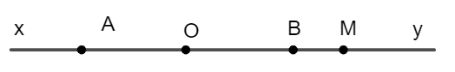

b) Để điểm hai tia  và  đối nhau thì điểm  nằm giữa  và , không trùng với điểm  và điểm

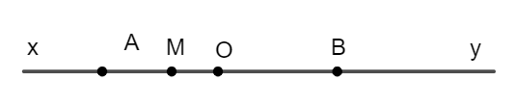

**Bài 2:** Cho hai điểm cố định ,  và đường thẳng . Đường thẳng  đi qua điểm , điểm  không thuộc .  là điểm bất kì trên , vẽ tia  đi qua điểm . Xác định vị trí điểm  để:

a) Tia  cắt tia  mà không cắt tia .

b) Tia  cắt tia  mà không cắt tia .

c) Tia  vừa tia  vừa cắt tia . .

***Lời giải***

**a)** Tia  cắt tia  mà không cắt tia  thì điểm  thuộc tia  và điểm  không trùng điểm .

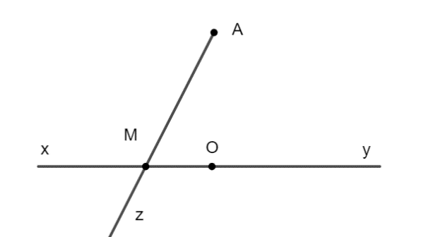

b) Tia  cắt tia  mà không cắt tia  thì điểm  thuộc tia  và điểm  không trùng điểm .

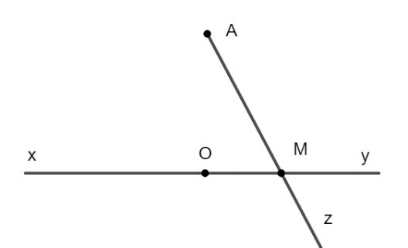

c) Tia  vừa cắt tia  vừa cắt tia  thì điểm  trùng với điểm .

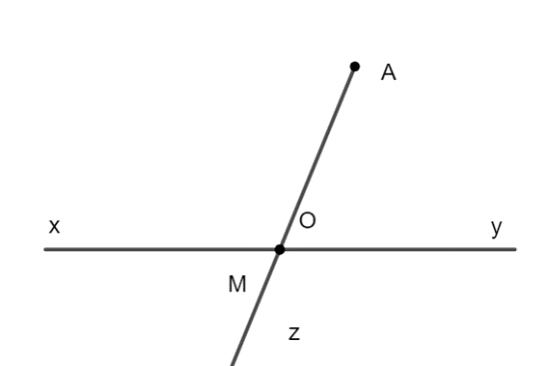

🙢**HẾT**🙠

**Một số vấn đề cần trao đổi:**

* **Hình thức**

Cần căn chỉnh đoạn văn bản dạng căn đều 2 bên, giãn cách dòng trước và dòng sau bằng nhau (trong paragraph)

Trong văn bản Toán, không dùng gạch đầu dòng –

Cần thống nhất cách viết chữ Lời giải (theo file mẫu là in đậm, nghiêng, gạch chân).

Hình vẽ dùng dạng điểm nhỏ, chữ viết in nghiêng để thống nhất với đề bài.

Nên thống nhất trong cách trình bày văn bản: Không dùng tab khi trình bày lời giải hay viết đề bài

* **Nội dung**

Nên có thêm bài tập trong các đề thi HSG

Một số bài tập còn cơ bản, chưa phù hợp với bồi dưỡng HSG

**(19/8) PHẢN BIỆN LẦN 2**

Một số lỗi từ lần phản biện trước chưa sửa hết (chi tiết xem ở comment)